8.04.2020- piątek
DZIEŃ DOBRY WIEWIÓRECZKI!
Dzisiejszy temat: Moje ulubione książki.
- Proponuję ćwiczenia poranne:
„Tęcza”- siad skrzyżny. Dziecko trzymają szarfę za końce, plecy proste, ręce wyprostowane nad głową. Robi skłony w bok, raz w prawo, raz w lewo- po deszczu pojawia się tęcza.
„Obserwujemy bociana”- ćwiczenia tułowia. Leżenie na brzuchu, nogi przyklejone do podłogi, dziecko z palców robi lornetkę, odrywają łokcie i obserwują bociana spacerującego po łące.
„Wąchamy kwiaty”- ćwiczenie uspakajające. Dziecko leży na podłodze w dowolnej pozycji. Wdycha wolno i spokojnie powietrze nosem, a wydycha ustami.

- Dokładne mycie rąk przy piosence „Umyj ręce”
Odsyłam do linku:
https://www.youtube.com/watch?v=Kv596nhAmt8

- „Ulubiona książka”- Rozmowa z dzieckiem na temat jego ulubionej książki. Prosimy dziecko aby zastanowiło się z czego są zrobione książki.

Po rozmowie dziecko dochodzi do wniosku, że książki mogą być też elektroniczne- do czytania lub słuchania np. e- booki i audiobooki
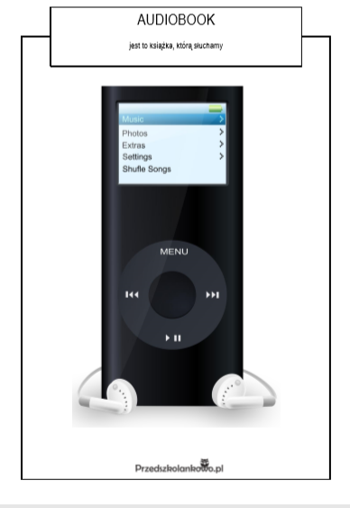
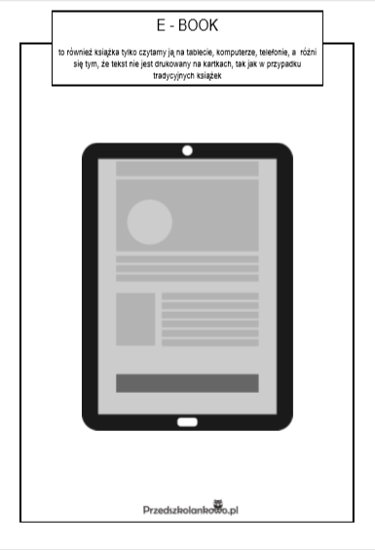

- Rodzaje książek:

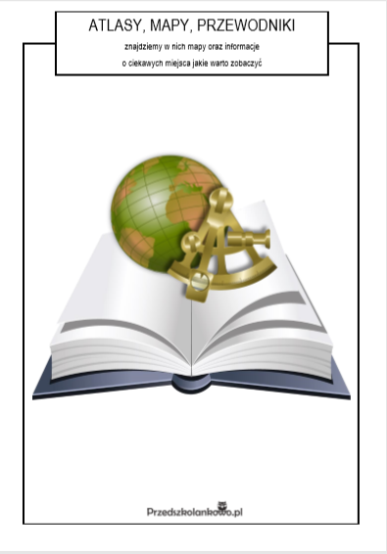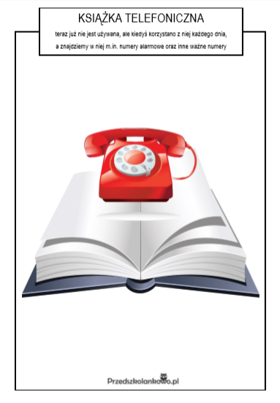
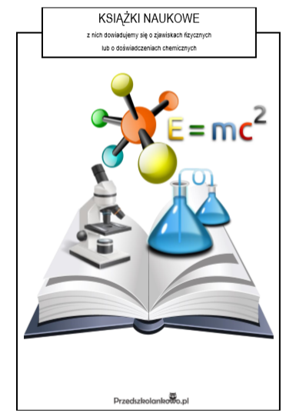

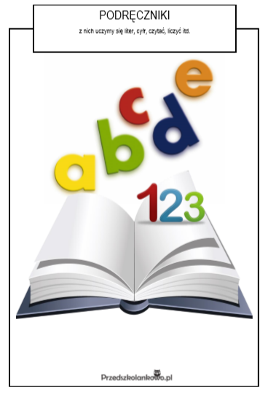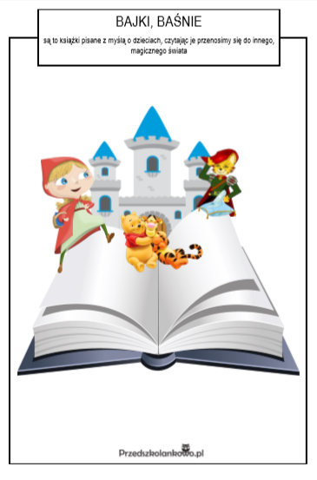

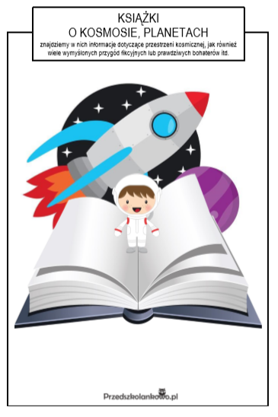
źródło: https://przedszkolankowo.pl/2018/01/30/o-czym-przeczytamy-w-ksiazkach-plansze/

- „Kolorowa książka”- zachęcam do posłuchania piosenki
odsyłam do linku:
https://www.youtube.com/watch?v=2mSHF8PTq4A

- „Gdzie jest f ?”- zabawa z głoskami

Potrzebne będą: kartka papieru A4, 10 guzików, 2 koraliki

Podajemy dziecku słowa zawierające głoskę f- na początku, w środku i na końcu. Zadaniem dziecka jest ułożenie tylu guzików, ile głosek mają podane słowa. Prosimy, aby dziecko w miejsce głoski f zamiast guzika ułożyło koralik.

Proponowane słowa: fotel, farba, flaga, foka, kufer, lufa, telefon, kartofel, żyrafa, elf, klif, gryf.

- „Fotelik”- zabawa ruchowa. Tworzymy z dzieckiem parę. W parze siadamy jedno za drugim. Osoba siedząca z tyłu obejmuje osobę z przodu ramionami i nogami. Wspólnie kołyszemy się w „foteliku”- proponuję aby osobą z tyłu był rodzic lub starsze rodzeństwo

DZIŚ POZNAMY NOWĄ LITERKĘ!
- „F jak fotel”- prezentacja litery w wyrazie.

- Prosimy aby dziecko podzieliło na sylaby wyraz: fotel (białe kwadraciki)
- Teraz prosimy aby podzieliło na głoski wyraz: fotel: niebieskie i czerwone kwadraciki
-Prosimy aby dziecko policzyło głoski w wyrazie
- Pytamy dziecka jaką głoskę słyszy na początku wyrazu: fotel
- Prosimy aby dziecko podało wyrazy ( także imiona) rozpoczynające się tą głoską ( przypominamy dziecku, że imiona piszemy z wielkiej litery)
- Prosimy dziecko aby podało wyrazy, które kończą się głoską f.
- Następnie dziecko może podać wyrazy zawierające w środku głoskę f.

- „Piszemy J, j”- zapoznajemy dziecko z nowa literą- drukowaną oraz pisaną.

Prezentujemy dziecku sposób pisania literki F, f
- Dziecko pisze literkę F, f w powietrzu, na kolanie, na stole.

Literka F, f to spółgłoska – oznaczmy ją na niebiesko.

- „Falbanka z f ”- zabawa z literka f, F
Potrzebne będą: kartka A4, 5 kawałków krepy.
Dziecko układa z krepy literkę F, f i przykleja je na kartce. Następnie wodzi palcem po przyklejonych literkach.

- Proponuję kartę pracy 4 str. 5
- Zachęcam do oglądania przez dziecko ulubionych książek. Proponuję też przeczytanie dziecku jego ulubionej bajki na DOBRANOC!
- Zachęcam do wykonania karty pracy- dzieci kolorują kontury litery, oraz prostokąty na odpowiedni kolor ( czerwony- samogłoska, niebieski- spółgłoska), a następnie podkreślają na niebiesko wszystkie literki F, f w wyrazach:

F f

fotel, farba , kufer, lufa, telefon, Franciszek, kartofel, foka, żyrafa, elf, klif,
gryf, flaga

- Zachęcam do wykonania dodatkowej karty pracy:
